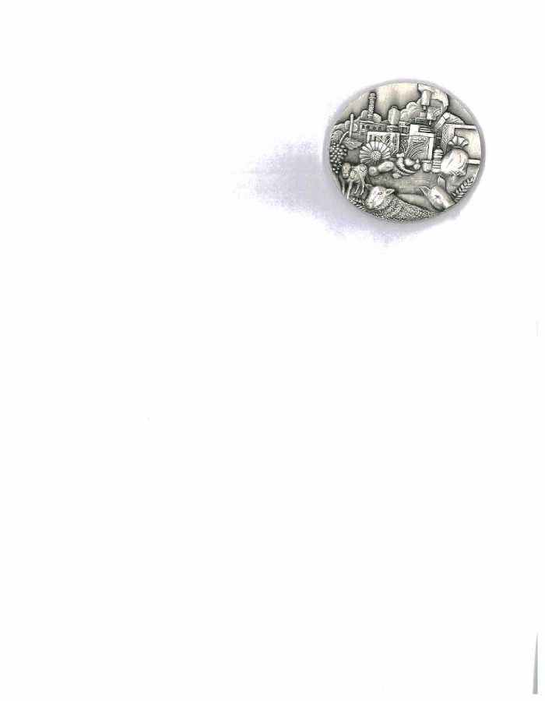

10 ans d’ancienneté (échelon bronze)
20 ans d’ancienneté (échelon argent)
30 ans d’ancienneté (échelon vermeil)

Nom du candidat : (M Mme)
S’il s’agit d’une femme mariée, nom de jeune fille
Prénom usuel
Date et lieu de naissance
Adresse
Emploi dans l’entreprise
Depuis le

Merci de remplir la rubrique suivante si le candidat ne totalise pas
10 ans, 20 ans ou 30 ans d’ancienneté dans votre entreprise

Précédents employeurs (secteur alimentaire obligatoirement) : joindre les attestations
Entreprises | Dates d'entrée | Dates de départ

Signature de l’Employeur  (Mention obligatoire) | Cachet de l’Employeur  (Mention obligatoire)

Rappel de la procédure d’acheminement des demandes

Les demandes de médailles sont collectées par l’entreprise qui se chargera de les envoyer à l’ANIA accompagnées d’un « bon de commande »
  - Ces formulaires peuvent être
    - Téléchargés sur le site www.ania.net rubrique « les services ANIA »,
    - Demandés par email : medailles@ania.net
    - Demandés par téléphone (01.53.83.86.00) Mme ALVES

Rappel des dates limites de réception des dossiers pour l’ANIA :
- avant le 30 SEPTEMBRE pour la promotion du 15 DECEMBRE (livraison 1ère quinzaine de décembre)
- avant le 30 MARS pour la promotion du 15 JUILLET (livraison 1ère quinzaine de juillet)

